2011-2012 EĞİTİM-ÖĞRETİM YILI ATATÜRK İLKÖĞRETİM OKULU
7.SINIF FEN VE TEKNOLOJİ DERSİ I. DÖNEM I. YAZILI SORULARI
ADI - SOYADI: SINIFI: 7- NO: 11/11/2011
1.Aşağıdaki besinlerden hangisi sindirilmeden doğrudan kana geçer?  A) Protein B) Yağ  C) Vitamin D) Karbonhidrat | 9. Aşağıdaki göz hastalıklarından hangisine sahip olan kişinin trafikte araç kullanması sakıncalıdır?  A) Miyopluk B) Renk körlüğü  C) Astigmatizm D) Hipermetropluk
2.Aşağıdakilerden hangisi vücudumuzdan uzaklaştırılması gereken atık maddelerden biri değildir?  A) Üre B) Glikoz C) Karbondioksit D)Tuz | 10.Vitamin, mineral ve suyun emilimi hangi organımızda olur?  A) Mide B) Karaciğer  C) İnce bağırsak D) Kalın bağırsak
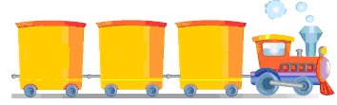  3.  I.  Deri  II.  Karaciğer  III.  Böbrek  Yukarıdaki tren fazla suyun dışarı atılmasını sağlayan yapıların isimleri bulunduğu vagonları taşıyacaktır.  Buna göre, tren hangi vagonları taşır?  A) Yalnız I B) I ve III  C) II ve III D) I, II ve III | 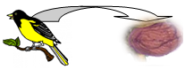  11.Bir bilim adamı kuşun beyinciğini çıkararak bir araştırma yapmaktadır.  Bu bilim adamı kuşun hangi davranışı gerçekleştiremediğini ispat etmek istemektedir?  A) Besin yiyemediğini C) Sesleri duyamadığını  B) Kalbinin atmadığını D) Dengeli uçamadığını
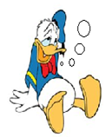  4. Galiba yemeği biraz fazla kaçırmışım.Karbonhidrat, protein, yağ ve vitamin.Hepsinden yedim.  Ama bunlardan birtanesi midemde kimyasal sindirime uğradı.  Bu besin hangisidir?  A) Karbonhidrat B) Yağ C) Protein D) Mineral | 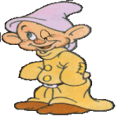  12.  23 yaşındayım ama yaşıtlarımdan  oldukça kısa boyluyum.  Acaba ergenlik döneminde hangi bezim  yeterince çalışamamıştır?  A) Hipofiz B) Böbrek üstü  C) Eşey bezleri D) Pankreas
5.  Omurilik soğanı zarar gören bu kurbağa için aşağıdaki yorumlardan hangisini yaparsak doğru olur?  A) Solunum sistemi çalışmaya devam eder  B) Ağzına aldığı besini yutabilir  C) Omurilik soğanının zarar görmesi ile kurbağa ölür  D) Böbreklerinden kanı süzülmeye devam eder | 13. Besin içeriklerinin kimyasal sindirimlerinin başladığı sindirim organları ile ilgili eşleştirme aşağıdakilerden hangisinde doğru verilmiştir?  Protein Yağ Karbonhidrat  A) İnce Bağırsak Ağız Mide  B) Ağız İnce Bağırsak Mide  C) Mide İnce Bağırsak Ağız  D) İnce Bağırsak Mide Ağız
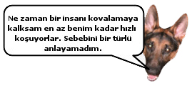  6.  Şekildeki köpeğin merakını giderecek cevap aşağıdakilerden hangisidir?  A) Tiroitten bezinden salgılanan adrenalin hormonu  B) Böbreküstü bezinden salgılanan adrenalin hormonu  B) Pankreastan salgılanan tiroksin hormonu  D) Böbreküstü bezinden salgılanan büyüme hormonu | 14.  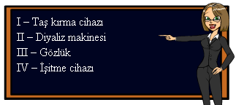  Öğretmenin tahtaya yazdığı araç ve cihazlar aşağıdaki hangi organ ile ilgili değildir?  A) Göz B) Böbrek C) Karaciğer D) Kulak
7.Aşağıda verilen örneklerden hangisi doğuştan kazanılmış bir refleks değildir?  A)Yeni doğan bebeğin annesini emmesi  B)Göz bebeğinin ışıkta küçülüp karanlıkta büyümesi  C)Hapşırmak  D)Piyano çalmak | 15.  Kan şekerini düzenleyen insülin ve glukagon hormonlarını salgılayan iç salgı bezi aşağıdakilerden hangisidir?  A) Pankreas B) Tiroit  C) Hipofiz D) Testis
8. Özge öğretmen, Fen ve Teknoloji dersinde görme olayını anlatırken “ışık gözdeki iki yapıda kırılarak sarı benek üzerine düşer” dedi.  Aşağıdaki seçeneklerden hangisinde bu yapılar verilmiştir?  A) Kornea - Göz merceği  B) Kornea – İris  C) Göz bebeği - İris  D) Göz bebeği- Göz merceği | 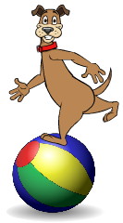  16. Şekildeki köpek bir sirkte topun üzerinde yürüyerek şov yapıyor. Köpeğin hangi merkezi sistem organı normal bir köpekten daha gelişmiştir?  A) Beyin B) Beyincik  C) Omurilik D) Omurilik soğanı
17.  Zehirli bir madde olan amonyağın üreye çevrildiği organ hangisidir?  A) Böbrek B) Karaciğer C) Deri D) Akciğer | 22.  Orta kulaktan yutağa açılan ? basınç ayarlaması yapar.  ? İşareti yerine aşağıdakilerden hangisi gelmelidir?  A)Kulak zarı B)Salyangoz  C)östaki borusu D)Yarım daire kanallları
18.  Betül: Kusma ve yutma olayının düzenlendiği yerdir.  Davut: Öğrenme, hafıza ve yönetim merkezidir.  Sinan: Nefes alma, dolaşım gibi olayları düzenler  Cem: Vücudun denge merkezidir  Öğrenciler merkezi sinir sistemi organları hakkında yukarıdaki sohbeti yapıyorlar. Hangi iki öğrenci aynı organdan bahsediyorlar?  A) Betül ve Sinan C) Sinan ve Cem  B) Davut ve Cem D) Betül ve Davut | 23.  I. Göz bebeği II. Sarı leke  III. Göz merceği IV. Saydam tabaka  Gözümüze gelen ışık ışınlarının izlediği yol aşağıdakilerden hangisinde doğru olarak verilmiştir?  A) IV, III, I, II B) III, IV, I, II C) IV, I, III, II D) I, III, II, IV
19.  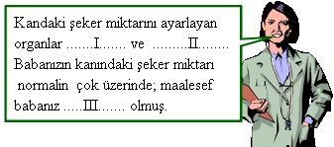  Doktor hanımın yaptığı açıklamalara göre I,II ve III numaralı boşluklara sırası aşağıdakilerden hangisi gelmelidir?  I II III  A) Karaciğer Pankreas Şeker hastası  B) Akciğer Pankreas Guatr  C) Karaciğer Hipofiz Şeker hastası  D) Karaciğer Pankreas Guatr | 24.  Tabloda bazı organlar ve boşaltım maddeleri (✓) ile gösterilmiştir.  Buna göre idrar ve tuz hangi harflerle ifade edilmiştir?  İdrar Tuz  A) N P  B) R S  C) T R  D) N R
   | Boşaltım Maddeleri
  Organlar | N | P | R | S | T
  Böbrekler | ✓ | ✓ | ✓
  Deri |  | ✓ | ✓
  Akciğerler |  | ✓ |  | ✓
  Kalın Bağırsak |  | ✓ |  |  | ✓
20.  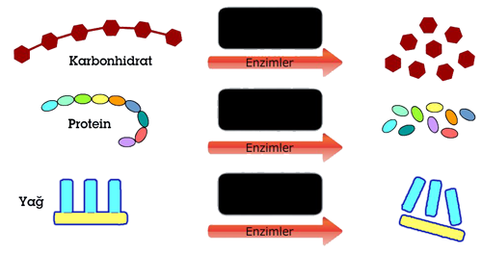  Şemada karbonhidrat, protein ve yağların enzimler yardımı ile sindirildiği gösterilmiştir. Şemada siyah ve boş olan yerlere besinlerin sindirildiği organların isimleri yazılacaktır.  Aşağıdakilerden hangisi ile ilgili şemada yazılacak boş bir alan yoktur?  A) Ağız – Mide B) Mide – İnce bağırsak  C) Ağız – İnce bağırsak D) İnce bağırsak | 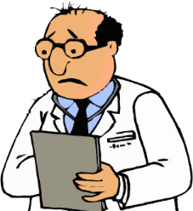  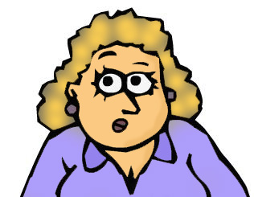  25.  Hanım efendi maalesef guatr hastalığına yakalanmışınız. Hemen ilaç tedavisine başlamalıyız.  Münevver Doktor  Münevver hanımın guatr hastası olduğunu doktor nasıl anlamıştır?  - Hipofiz bezi çok büyümüştür.  - Pankreası çok büyümüştür.  - Tiroit bezi çok büyümüştür.  - Böbreküstü bezleri çok büyümüştür.
21.  Yukarıda yağların mekanik sindirimi modellenmiştir.  Bu olayın gerçekleşmesini sağlayan safra suyu aşağıdaki hangi organda üretilir?  A) Safra kesesi B) İnce bağırsak  C) Karaciğer D) Pankreas | BAŞARILAR!

Selami MENEKŞE Hülya KORKMAZ Leyla B.GÖNEN
Fen ve Tek.Öğr. Fen ve Tek.Öğr. Fen ve Tek.Öğr.

